**Информация**

**Подгорненской библиотеки о проведенном мероприятии**

**посвященный Дню памяти А.С.Пушкина.**

09.02.24г. Подгорненская школьная библиотека провела библиографический обзор по кн/выставке «Великий поэт России-А.С.Пушкин».

В начале мероприятия мы ознакомили читателей с биографией творчеством великого русского поэта А.С.Пушкина, присутствующие узнали, что в этот день- 10 февраля 1837 года великий русский поэт в возрасте 37 лет скончался от ранения, полученного во время дуэли с Дантесом. Также участники мероприятия узнали, что Пушкин написал большое количество произведений, ставших классикой русской литературы.

Заведующая библиотекой предоставила информацию о жизни творчестве великого русского поэта, ознакомила с тематической книжной выставкой «Великий поэт России-А.С.Пушкин!», на которой были предоставлены документы о поэте и его творческое наследие,которое имеется в фонде библитотеки. Входе мероприятии ребята звучали стихи автора.

Присутствовало-17чел., выдано 10 книг. Рекамендовано 4книги.

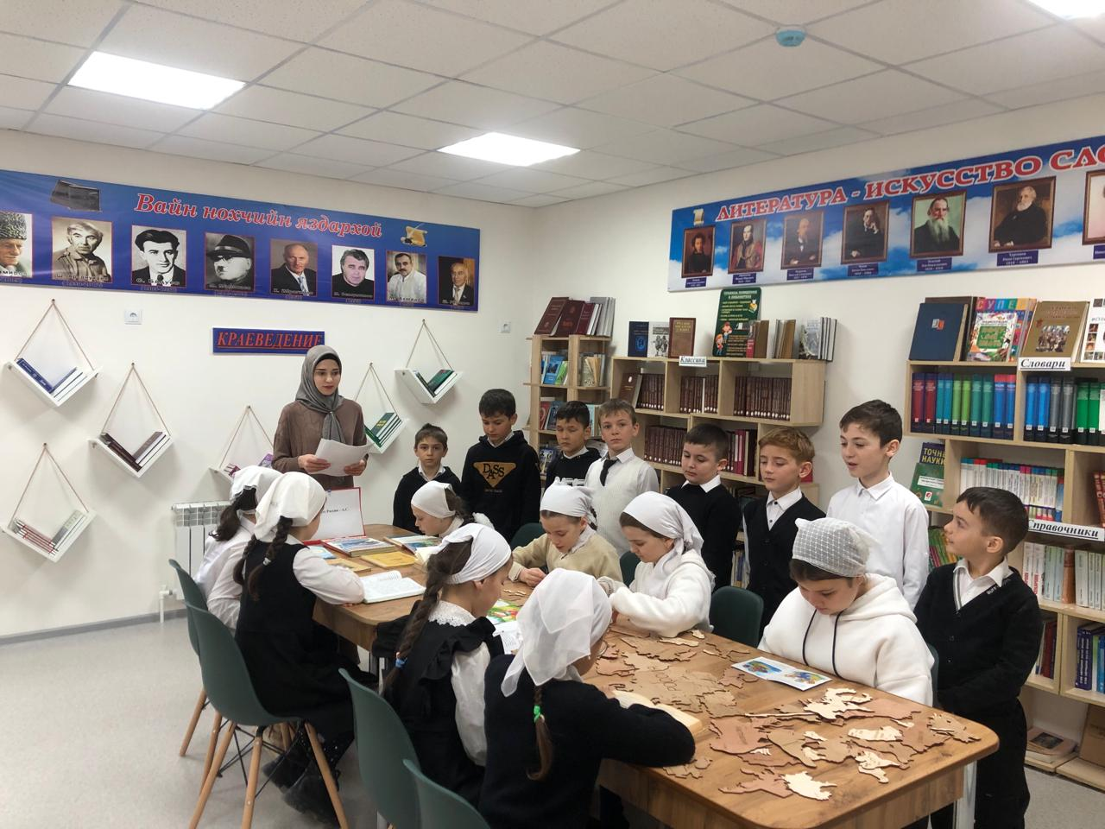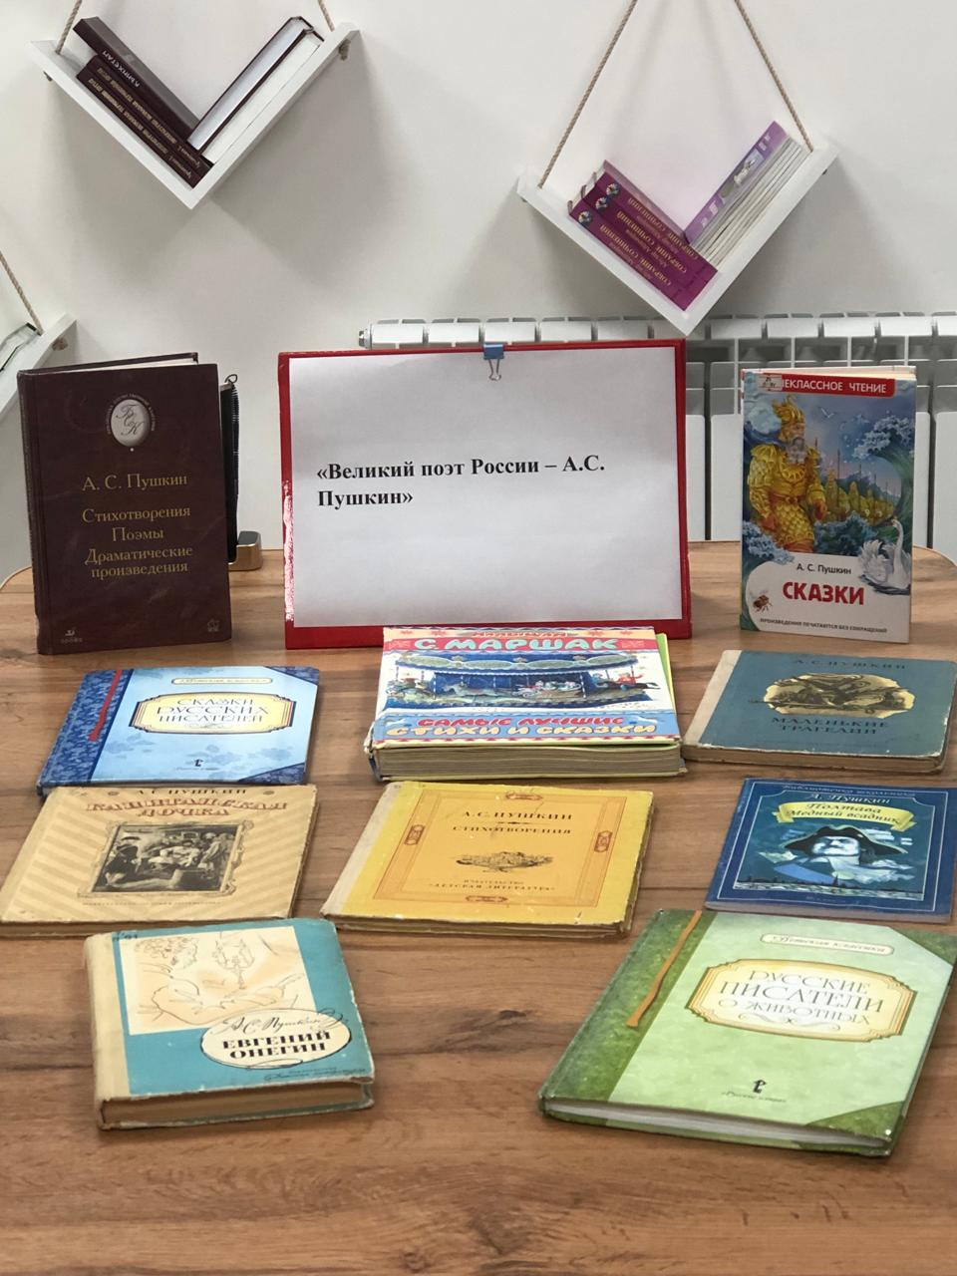

Зав.библиотекой ___________Актулаева М.А.